**新桥街道中心幼儿园小二班幼儿1.15日活动状况记录表**

**来园情况：**

今日周一，天气晴，今天有19位宝宝入园！大家来园都能慢慢的和他人打招呼，放物品，洗手吃点心的时候还会互相帮助给他人卷起袖子，真是友爱的小朋友呀，真棒！

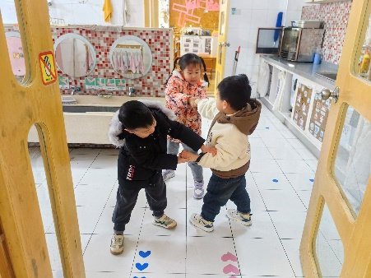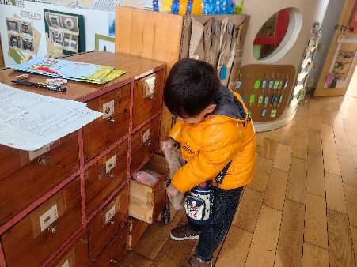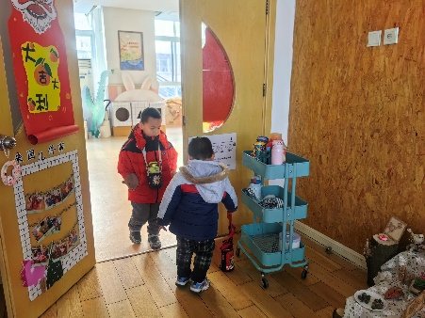

**集体活动：语言《大雪兔》**

《大雪兔》是一则语言优美、充满童趣的故事，讲述了小兔嘴馋偷吃雪人上的胡萝卜后非常后悔，在没等到堆雪人的朋友情况下堆了一个大雪兔来告诉堆雪人的朋友，勇于道歉的故事。活动通过欣赏视频，引导孩子大胆讲述故事情节变化，从而体验小白兔的心理变化过程，感受其聪明、可爱、诚实的形象特点。在今天的活动中，胡皓霆、王晔、汪子恒、胡希瑶、高梓歆、郭陶霖、肖宸锡、李哲、苏媛、蒋婉柔、郑诗俊、仲思齐、王梓雯、彭鑫奕、沈星延、唐可一、邢永望、陈煦等小朋友能理解故事内容，体验小白兔的心理变化过程，明白做错事要勇于承认错误。其中，郭陶霖、李哲、仲思齐、王梓雯、彭鑫奕、唐可一、陈煦等小朋友还能大胆讲述小白兔偷吃萝卜的故事情节呢。

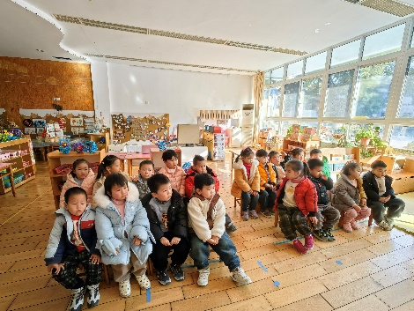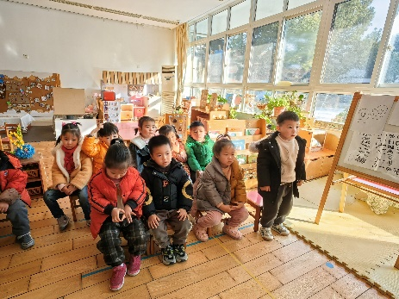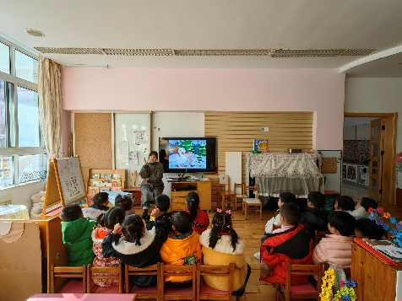

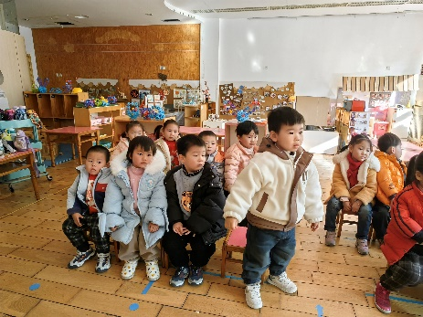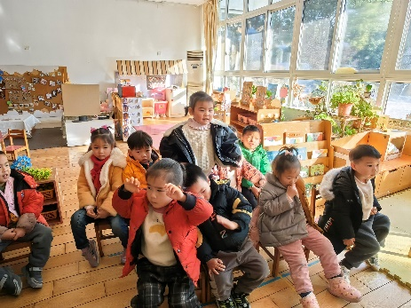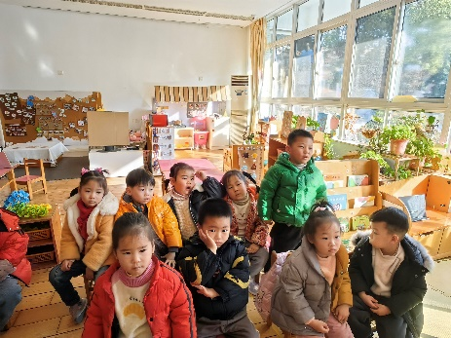

**户外游戏：**

今天阳光明媚，我们一起做了早操，还和小三班的小朋友一起玩了障碍赛道。大家压压腿、扭扭腰先做热身运动然后开始闯关，绕过小木桩、跳过跨栏、钻过山洞、踩过星星凳、走过小桥、跳过圈圈，基本上都难不住我们呢！

